  MSC Magnifica | Cazare |   Transfer
5 nopti, pensiune completa | Florenta x 2 | aeroport – port  – hotel - aeroport
 |  | 
Insotitor  de grup roman | Taxe  Portuare si de aeroport | Excursie inclusa  Barcelona
 Orar de zbor, Compania
27.09.2025, Bucuresti 13:15 – Florenta 17:45, escala Munchen
04.10.2025, Barcelona 18:45 – Bucuresti 01:00 (+1), escala Munchen

Orarul de zbor poate suferi modificari!
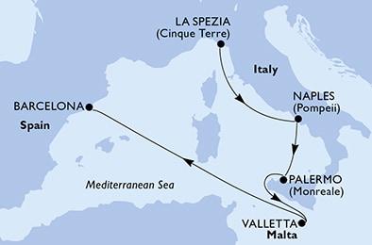/
Croaziera de grup
Mediterana & City break Florenta
27/09- 04/10/2025 |   de la  1.299 € /pers
Itinerar
Italia – Malta - Spania
Cazare Florenta
27 -29/09/2025 | 2 nopti hotel 3*, MD
Croaziera MSC Magnifica
Data | Port | Sosire | Plecare
29/09/2025 | La Spezia, Italia | - | 17:00
30/09/2025 | Napoli, Italia | 13:00 | 21:00
01/10/2025 | Palermo, Italia | 09:00 | 17:00
02/10/2025 | Valletta, Malta | 09:00 | 17:00
03/10/2024 | Navigare | - | -
04/10/2025 | Barcelona, Spania | 08:00 | -
04/10/2025 | Tur ghidat de Barcelona
Itinerariul poate suferi modificari

 | Tarife  euro/ pers | Cabina interioara |  |  |  | Cabina exterioara | Cabina cu Balcon
 | Tarife  euro/ pers | Fantastica |  |  |  | Fantastica | Fantastica
 |  | IM1 |  |  |  | OR1 | BR1 |  | BR2
 | Tarif SPECIAL 31.05.2025 | 1299 |  |  |  | 1399 | 1549 |  | 1569
 | Tarif Standard | 1399 |  |  |  | 1499 | 1649 |  | 1669
 | *Tarife valabile in functie de disponibilitatea la momentul rezervarii.
Tariful include: |  |  |  |  | Tariful nu include:  Tariful nu include:
- cazare 5 nopti la bordul navei de croaziera in functie de tipul de cabina ales;  - toate mesele la bordul navei: micul dejun, pranzul, cina (bufet sau restaurant desemnat a la carte); apa, ceai, lapte, cafea, in restaurantul bufet;  - un program bine planificat de activitati in zilele petrecute in largul marii si o mare varietate de oferte de divertisment seara;  - seara de gala;  - utilizarea echipamentelor de gimnastica si fitness;  - participarea la activitatile de la bordul navei de croaziera (piscine, jacuzzi)  - bilet de avion Bucuresti – Florenta/ Barcelona– Bucuresti cu bagaj de cala si bagaj de mana inclus  - taxele portuare si de aeroport  - transfer aeroport – port – hotel -aeroport  - insotitor roman de grup (pentru un grup minim de 25 persoane)  - 2 nopti cazare cu mic dejun la hotel 3* in Florenta  - excursie cu ghid in Barcelona |  |  |  |  | - servicii medicale la bord  - articolele puse la vanzare in magazinele de la bord  - excursiile optionale la tarm  - accesul la centrul de infrumusetare si Spa (tratamente si servicii personalizate)  - internetul  - asigurarea medicala cu acoperire Covid (recomadata)  - service Charge-ul – 60 euro/ persoana (obligatoriu, se achita la agentie)  - taxa de oras in Florenta.
Conditii rezervare: |  |  |  |  | Conditii anulare:
Orice croaziera confirmata atrage plata unui avans de minim 40%. Diferenta se achita cu 60 de zile inainte de plecare. |  |  |  |  | Mai mult de 60 de zile – pierderea avansului  59 - 0 zile – penalizare 100%  In caz de neprezentare la program penalizarea este 100%.
Cabine
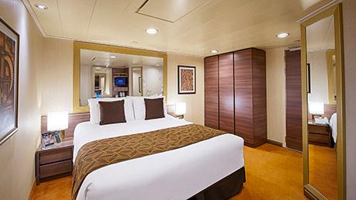 |  |  | 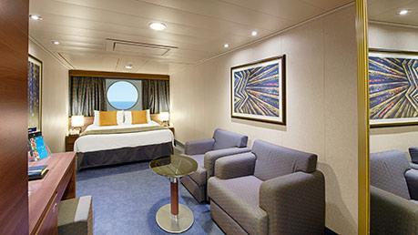 |  |  |  |  | 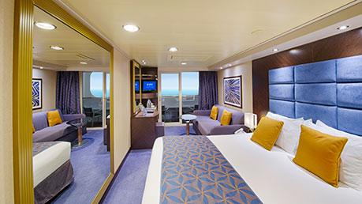
Cabina  interioara |  |  | Cabina  exterioara |  |  |  |  | Cabina exterioara  cu balcon
Suprafata aprox: 13-14 mp;  Baie cu dus si uscator de par; Pat dublu confortabil care poate fi transformat in doua paturi single (la cerere); TV interactiv, conexiune Wi-Fi (contra cost), telefon si seif; Minibar si aer conditionat;  IM1 - Interioara Fantastica (suprafata cca 13mp, puntile 5-10) |  |  | Suprafata aprox: 14-16 mp;  Baie cu dus si uscator de par;  Pat dublu confortabil care poate fi transformat in doua paturi single (la cerere); TV interactiv, conexiune Wi-Fi (contra cost), telefon si seif; Minibar si aer conditionat;  OR1 - Deluxe Ocean View (suprafata cca 16 mp, punti 5-12); |  |  |  |  | Suprafata aprox: 14-18 mp;  Baie cu dus si uscator de par;  Pat dublu confortabil care poate fi transformat in doua paturi single (la cerere); TV interactiv, conexiune Wi-Fi (contra cost), telefon si seif;  Minibar si aer conditionat;  BR1, BR2 - Deluxe Balcony ( suprafata cca 16 mp, punti 9-14).
Nota: Imaginile cabinelor sunt reprezentative, dimensiunile si amenajarea variaza in cadrul fiecarui tip de cabina.

Experiente
Experienta asociata cabinelor garantate | Experienta asociata cabinelor cu balcon, vedere la ocean si interioare
CONFORT  Nave moderne si cabine elegante  MSC for Me (unde este disponibil)  BENEFICII MASA  Discount la pachetul de bauturi disponibil la momentul rezervarii  Bufet amplu cu o gama larga de preparate culinare  Acces la restaurantele principale care servesc mancaruri gourmet  SPORT SI DIVERTISMENT  Program variat de spectacole de teatru in stil Broadway  Zona piscina  Facilitati sportive in aer liber  Sala de sport bine echipata, cu vedere panoramica  Activitati de divertisment pentru adulti si copii  Activitati recreative pentru copii  SERVICII  Personal multilingv calificat  ALTE PRIVILEGII  Puncte MSC Voyagers Club | Fantastica include toate facilitatile oferite de Bella precum si:  FLEXIBILITATE DE REZERVARE  Oportunitatea de a alege cabina si locatia acesteia  CONFORT  Room service 24 de ore pe zi (livrare contra cost)  Mic dejun in cabina (livrare gratuita)  BENEFICII MASA  Posibilitatea de a alege intervalul orar pentru cina (in functie de disponibilitate)  Reducere 20% la un pachet preplatit dedicat restaurantului de specialitate

Facilitati la bord
Baruri  & Lounges | Restaurante | SPA  & Sport | Divertisment | Piscine
» Cigar Room  » Cafenea  » Pub Englezesc  » Gelaterie  » Piano Bar  » Bar la piscina | » Bufet  » La Pergola  » Marco Polo  » Pizzeria | » Basketball  » Tenis  » Sala fitness  » Minigolf  » Aurea SPA  » Pista de alergat  » Solarium | » Sala de jocuri  » Casino  » Zona pentru copii  » Discoteca  » Duty free  » Internet Cafe  » Biblioteca  » Fotogalerie  » Zona de shopping  » Discoteca pentru adolescenti  » Jocuri video | »Complex piscine
 |  |  |  | Sala de conferinte
 |  |  |  | »Centru business »Teatru

Itinerar
Ziua 1  27 septembrie 2025, Florenta  Intalnire cu insotitorul de grup la aeroportul Otopeni pentru zborul cu destinatia Florenta. Cazare la hotel in Florenta.  Ziua 2  28 septembrie 2025, Florenta  Mic dejun si ore in sir la dispozitie pentru a vizita Florenta, leaganul renasterii italiene, capitala a artelor si care gazduieste unul dintre cele mai vechi centre istorice ale lumii. Casa a Domului, Galeriilor Uffizi si Ponte Vecchio, orasul lasat mostenire de familia Medici are o bogatie culturala si istorica ce poate rivaliza chiar cu clasica Atena. Cazare in Florenta.  Ziua 3  29 septembrie 2025, Florenta – La Spezia  Mic dejun si transfer in portul La Spezia pentru imbarcare pe MSC Magnifica.  Ziua 4  30 septembrie 2025, Napoli  Napoli a fost intotdeauna oaia neagra a oraselor italiene, neadaptatul, un fel de Calcutta europeana. Insa, lasand la o parte aceste carente, Napoli are o mostenire impresionanta evidentiata prin arta, biserici, castele si palate. In plus, Napoli este punctul de plecare spre spectaculoasa Coasta Amalfi, declarata monument UNESCO pentru unicitatea si frumusetea peisajului natural. Sau Reggia Caserta, al carui palat este supranumit Versaille-ul Italiei. Sau o plimbare prin Pompeii, o adevarata incursiune in timpurile romanilor, iar, in antiteza, se poate ajunge pe stilata Insula Capri!  Ziua 5  01 octombrie 2025, Palermo  Palermo este un festin cultural, o combinatie fascinanta intre est si vest care il face unic intre orasele europene de la Marea Mediterana. Orasul abunda in obiective interesante, de la Teatrul | Massimo, unul dintre cele mai mari din Europa, la Catacombele Capucinilor unde mii de corpuri mumificate isi duc odihna vesnica. Sau Quattro Canti, piata principala a orasului presarata cu palate de secol 17 si emblematicul Palazzo dei Normanni...  Ziua 6  02 octombrie 2025, Valletta  Valletta, orasul fortareata cunoscut ca Citta’ Umilissima, este capitala Maltei. Orasul este un muzeu in aer liber, o experienta a Barocului si un monument donat umanitatii de cavalerii Ioaniti cu cinci secole in urma! Arhitectura orasului reflecta statutul aristocratic al cavalerilor care proveneau din cele mai nobile familii ale Spaniei, Angliei si Frantei. Valletta iti ofera o minunatie la fiecare pas! Co-Catedrala Sfantul Ioan, al carei interior opulent gazduieste capodopera lui Caravaggio – Taierea Capului Sf. Ioan sau Gradinile Barrakka, unde turisti si localnici petrec timpul impreuna, bucurandu-se de privelisti, istorie si natura!  Ziua 7  03 octombrie 2025, Navigare  Fiind zi pe mare, au loc o multitudine de activitati cu echipa de divertisment. Diverse concursuri si lectii de dans, de gatit sau origami. Doar sa citesti cu atentie programul, pe tot parcursul zilei se intampla ceva interesant!  Ziua 8  04 octombrie 2024, Barcelona  Dupa micul dejun, transfer si excursie ghidata in Barcelona (inclusa). Barcelona este capitala cosmopolita a regiunii spaniole Catalonia si un imens muzeu in aer liber pentru operele lui Gaudi. Cine nu a auzit oare despre Sagrada Familia sau Casa Batllo? Sunt doar cateva exemple ale modernismului de secol douazeci care coexista in armonie cu cartierele medievale si ruinele romane ale orasului de la tarmul Mediteranei.  Dupa incheierea excursiei, transfer la aeroport pentru zborul spre Bucuresti.

